**Детский дорожно-транспортный   
 травматизм в цифрах**

За 8 месяцев 2018 г. на территории, обслуживаемой ОГИБДД УМВД России по Ангарскому городскому округу совершено **19 ДТП** с участием несовершеннолетних в возрасте до 18 лет, **21** ребенок – **получил травмы.**

(из них **7 ДТП** совершено по вине несовершеннолетних. АППГ-9)

**Дорожная обстановка**

1. **Снижение видимости**
2. **Гололёд**
3. 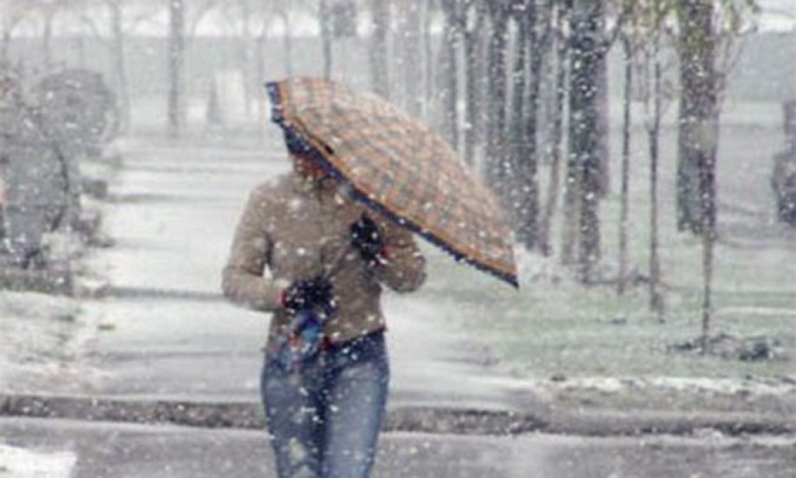**Скользкие дороги**

**Снег с дождем.**



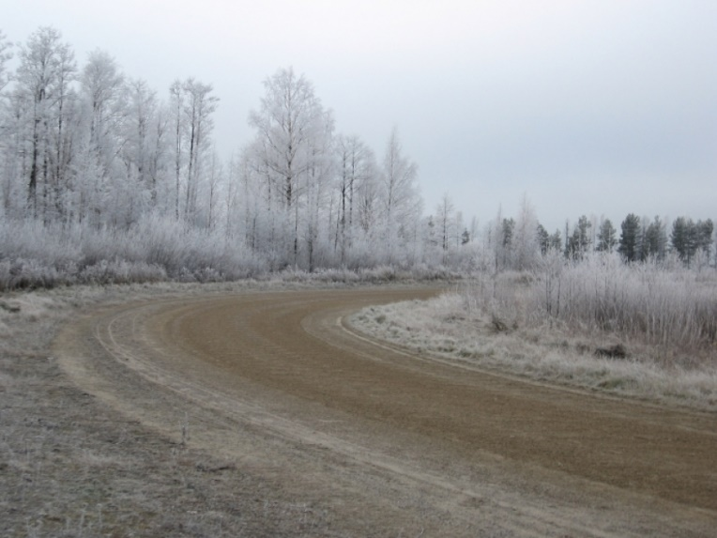 **Туман**

**Заморозки**

